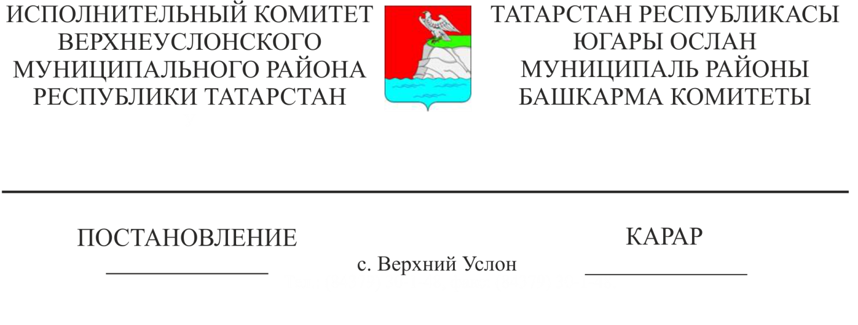
24.12.2018 1492

Югары Ослан муниципаль районының гомуми белем бирү учреждениеләрендә укучыларны тукландыруны оештыру турында

Балаларны социаль яклау, аларның сәламәтлеген саклау, "Татарстан Республикасында халыкка адреслы социаль ярдәм күрсәтү турында" 2004 елның 8 декабрендәге 63-ТРЗ номерлы Татарстан Республикасы Законы, "Татарстан Республикасында халыкның аерым категорияләренә акчалата түләүләр, пособиеләр, субсидияләр һәм стипендияләр бирү тәртибе турындагы нигезләмәне раслау хакында" 2004 елның 17 декабрендәге 542 номерлы Татарстан Республикасы Министрлар Кабинеты Карары нигезендә Югары Ослан муниципаль районының гомуми белем бирү оешмаларында укучыларны баланслы кайнар тукландыру нормалары үтәлешен тәэмин итү максатларында", "Айлык һәм башка түләүләрне индексацияләү турында” 2011 елның 15 ноябрендәге 937 номерлы Татарстан Республикасы Министрлар Кабинеты карары белән Югары Ослан муниципаль районы Башкарма комитеты КАРАР БИРӘ:
1.Гомуми белем учреждениеләре җитәкчеләренә:
1.1. Югары Ослан муниципаль районының гомуми белем бирү учреждениеләре укучыларын субсидияләр хисабына һәр уку көненә 7 сум 40 тиен күләмендә кайнар аш белән тәэмин итүне оештырырга.
1.2. 26 сумлык кайнар иртәнге ашларны, шул исәптән: субсидияләр хисабына 7 сум 40 тиен, 4 һәм аннан күбрәк балалары булган һәм инвалид балалары булган гаиләләргә җирле бюджет акчасы хисабына 18 сум 60 тиен оештырырга.
1.3. Туклануны оештыруны контрольдә тотырга.
2. Татарстан Республикасы Югары Ослан муниципаль районының финанс-бюджет палатасына Югары Ослан муниципаль районы бюджетында каралган ассигнованиеләр кысаларында гомуми белем бирү учреждениеләренең барлык укучылары өчен уку вакытында кайнар туклануны оештыру белән бәйле чыгымнарны финанслауны гамәлгә ашырырга.
3. «Татарстан Республикасы Югары Ослан муниципаль районы мәгариф бүлеге»нә:
3.1.Витаминнар, микронтриентлар белән баетылган төп туклыклы матдәләр эчтәлеге буенча балансланган иртәнге һәм төшке ашларның нормаларының һәм сыйфатын исәпкә алуны һәм контрольдә тотуны тәэмин итәргә.
3.2.Укучыларны кайнар аш белән тәэмин итүгә бүлеп бирелгән чараларны исәпкә алып, максатчан файдалануны контрольдә тотуны тәэмин итәргә, мәктәп яны участоклары продукциясе хисабына мәктәп төшке ашларының ассортиментын баету эшен көчәйтергә.
3.3.Гомуми белем бирү учреждениеләренә продуктларның өзлексез килүен координацияләүне һәм контрольдә тотуны тәэмин итәргә.
4.Мәктәп укучыларын кайнар аш белән тәэмин итүче гомуми белем бирү учреждениеләре һәм башка предприятиеләр җитәкчеләренә:
4.1.Мәктәп ашханәләрен сыйфатлы азык-төлек белән өзлексез тәэмин итү.
4.2.Гомуми белем бирү учреждениеләрендә, башлангыч һәм урта һөнәри белем учреждениеләрендә, СП 1.1.1058-01 «Гомуми белем бирү учреждениеләрендә, санитария кагыйдәләре һәм санитария-эпидемиягә каршы (профилактик) чараларны үтәүне оештыру һәм үткәрү» һәм «Гомуми белем бирү учреждениеләрендә, башлангыч һәм урта һөнәри белем учреждениеләрендә укучылар туклануын оештыруга санитария-эпидемиология таләпләре» СанПиН 2.4.5.2409-08 нормативлары белән туры китереп җитештерү контролен үткәрергә.
5. 4 һәм аннан да күбрәк балалары булган гаиләләр укучылары өчен бирелгән ташламалар турында мәгълүмат ЕГИССОны Россия Федерациясе Хөкүмәте тарафыннан билгеләнгән тәртиптә һәм күләмдә куллану юлы белән һәм ЕГИССО операторы тарафыннан билгеләнгән форматларга туры китереп алына ала.
6. Әлеге карарның үтәлешен контрольдә тотуны «Югары Ослан муниципаль районы мәгариф бүлеге» муниципаль казна учреждениесе башлыгы Л. В. Абрамовага йөкләргә.

Башкарма комитет җитәкчесе Л.С. Хакимзянов

